 | FICHE D'ACTIVITÉ |  |  | 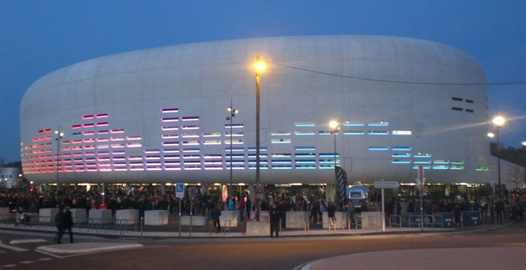
Séquence S09 : Comment aménager une salle de spectacle ?

Activité 9.2 : Comment aménager une salle de spectacle ?
Cycle 4 | J’ai réussi mon travail si …. (niveau de maîtrise : I/F/S/T ou couleurs)
Niveau : 5ème | (Domaine) Compétence Socle | Objectif (déclinaison) |  |  | Moi | Prof.
Niveau : 5ème | (D1-1) Maîtriser l’expression écrite | Rédiger réponses et trace écrite correctement
Durée :  80 minutes | (D1-3) Exploiter des documents technologiques | Je sais prélever des informations dans un document
Durée :  80 minutes | (D2-4) Maîtriser des outils numériques | Je sais agencer une salle de spectacle avec le logiciel ERP
Fiches de synthèse : DIC-1-1-FE1b |  |  | Collège F. Mitterrand @ Créon club-techno.org

Objectifs de l’activité :  - Découvrir les contraintes de sécurité d’un ERP  - Répondre à un Cahier des Charges en utilisant un logiciel dédié | Fait
1°) Introduction : (durée : 10 minutes)  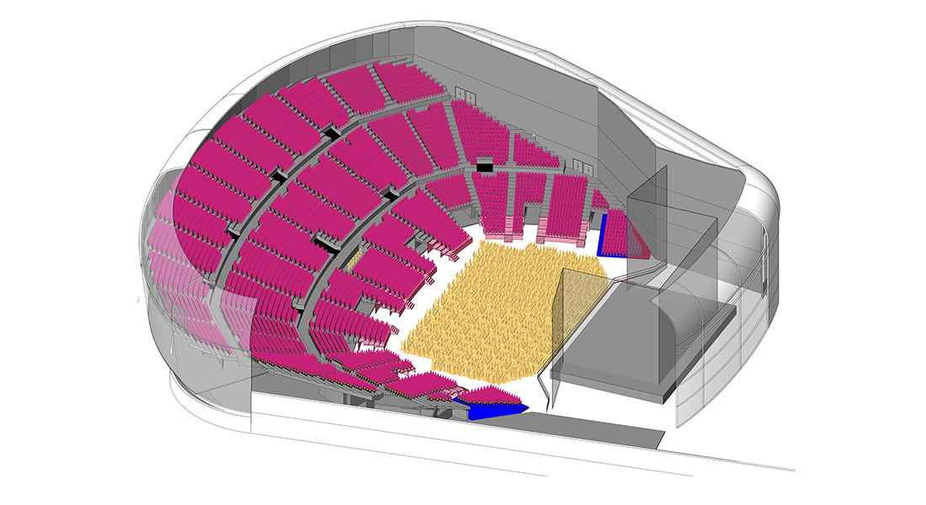  - Une salle de spectacle doit permettre d’assurer la sécurité des usagers en cas d’incident. Que pourriez-vous prévoir pour assurer cette sécurité ?  _________________________________________________________________  _________________________________________________________________  _________________________________________________________________  _________________________________________________________________  _________________________________________________________________  _________________________________________________________________  2°) Les contraintes de sécurité d’un ERP : (durée : 70 minutes)  La salle de spectacle a été construite en respectant un cahier des charges; celui-ci liste entre autre des contraintes sur la sécurité qui sont regroupées dans le document ressource « S09-A2 Ressources.pdf ».  - Ouvrez la ressource « S09-A2 Ressources.pdf » qui se trouve dans les ressources du serveur et répondez aux questions suivantes :  - Que signifie « UP » et combien cela vaut-il ? ________________________________________________  - A quoi sert une « UP » ? __________________________________________________________________  - Citez les règles à respecter pour les implantation de sièges :__________________________________  ____________________________________________________________________________________________________________________________________________________________________________________________________  - Citez les règles à respecter pour les emplacements des places adaptées : ______________________  ____________________________________________________________________________________________________________________________________________________________________________________________________  - Combien faut-il au minimum de places accessibles aux personnes en fauteuil roulant :  - dans une salle de 40 places (justifiez) : _____________________________________________________________  - dans une salle de 500 places (justifiez) : ____________________________________________________________  - Combien faut-il au minimum de dégagements et d’UP :  - dans une salle de 301 à 400 places : _______________________________________________________________  - dans une salle de 1701 à 1800 places : _____________________________________________________________  - A présent, vous devez proposer sur le logiciel ERP.exe (que vous trouverez dans les ressources du serveur) un agencement de la salle de spectacle répondant aux contraintes vues précédemment :  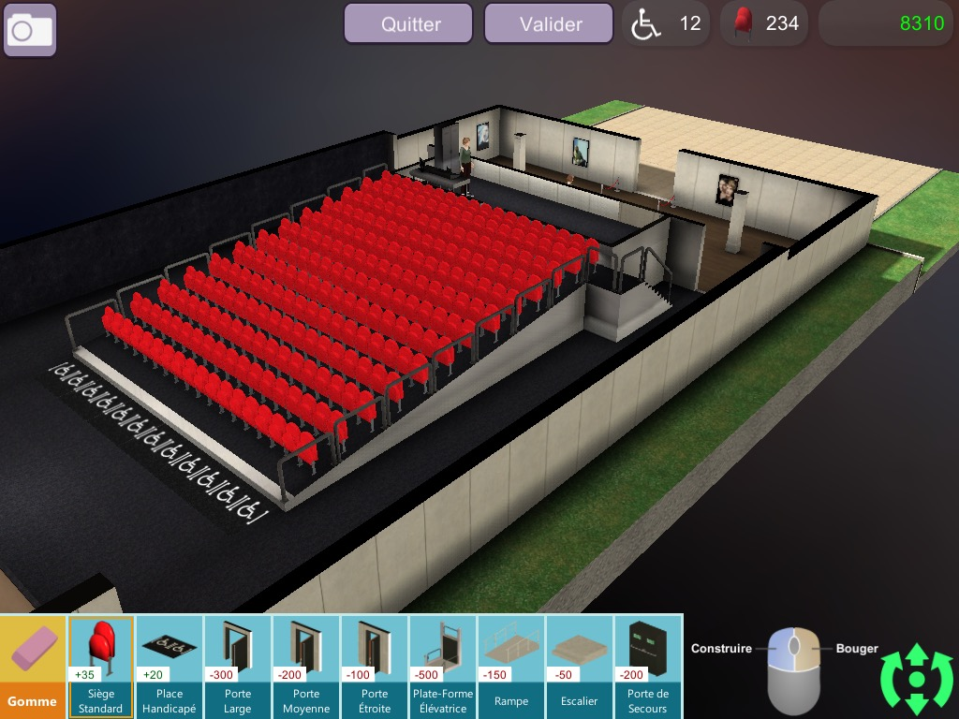    Total de points obtenus avec votre configuration  Eléments utilisables avec les points qu’ils rapportent unitairement  - Combien avez-vous de places assises dans votre salle (hors places adaptées) ? : ________________________  - Combien cela fait-il de places adaptées à prévoir ? ___________________________________________________  - Combien cela fait-il de dégagements à prévoir ? _____________________________________________________  - Combien cela fait-il de UP à prévoir en largeur sur les sorties ? ________________________________________  - Une fois votre solution terminée, prenez la en photo (icône appareil photo) puis validez-la, ce qui vous permettra de la tester.  - Vous placerez une copie correctement nommée de votre photo dans le lecteur de la classe pour que le professeur la vérifie. Annoncez-le au professeur.  ATTENTION : votre plan n’est pas sauvegardé et dès qu’il est validé on ne peut pas revenir en arrière  Quelques petits conseils pour cette activité sur le logiciel ERP.exe :  - Respectez bien les contraintes de sécurité vues précédemment  - Essayez d’obtenir le nombre de points le plus important en utilisant les éléments « coûtant » le moins  - N’oubliez pas d’aménager les extérieurs de la salle  Trace écrite de cette activité :  J’ai appris que, j’ai réalisé, j’ai découvert ...  ___________________________________________________________________________________  ___________________________________________________________________________________  ___________________________________________________________________________________  ___________________________________________________________________________________  Cette activité provient en très grande partie d’un travail réalisé par Arnaud CARRICART et Xavier BLAVIGNAC dans l’Académie de Limoges | ❏  ❏  ❏

